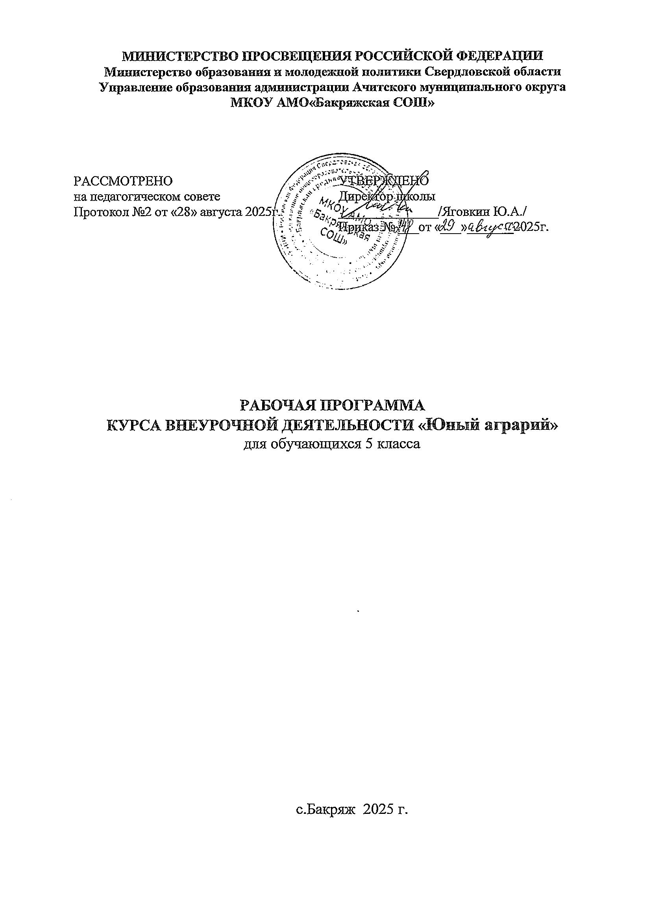

Пояснительная записка
Данная рабочая программа «Юный аграрий» составлена на основании Примерной программы внеурочной деятельности основного общего образования и имеет общеинтеллектуальную направленность.
Актуальность
Большое место эта тема занимает во внешкольной, внеурочной деятельности учащихся и педагогов. Каждый выпускник нашей школы должен стать всесторонне грамотным землепользователем, как минимум, в масштабах личного подсобного хозяйства.
Сегодня сельское хозяйство возрождается и остро нуждается в специалистах. И поэтому в данное время профессия овощевода очень востребована.
Возможно, в будущем наши воспитанники заинтересуются этой профессией, и им захочется посвятить себя сельскому хозяйству.
Рабочая программа «Юный аграрий» является дополнительным материалом к школьным предметам - биология и труд (технология).
Программой предусматривается непрерывное изучение материала в течение одного года с учетом возрастных особенностей и уровня развития
обучающихся.
Цель: освоение опыта практического применения знаний и умений при выращивании растений на учебно-опытном участке
Задачи программы.

Образовательные:
- дать понятия «Овощеводство»;
- изучить многообразие сельскохозяйственных растений и их значение в жизни человека;
- расширить и углубить знания по технологии сельскохозяйственный труд;
- формировать определенные умения и навыки по основам овощеводства;
- обучить умению работать индивидуально и в группе, вести дискуссию, отстаивать свою точку зрения.

Развивающие:
- совершенствовать у учащихся навыки по выращиванию и уходу за сельскохозяйственными растениями;
- развивать познавательный интерес к растениям;
- развивать навыки самостоятельной работы, трудолюбие, интерес к предмету, умение самостоятельно анализировать;

- развивать внимание, логическое мышление, речь учащихся, наблюдательность.

Воспитательные:
- формировать высокий уровень экологической культуры и патриотизма, потребность в природоохранной деятельности, гуманное отношение к окружающей живой и неживой природе и ответственность за её судьбу;
- формировать устойчивый интерес к труду;
- воспитывать экологически грамотного и социально-адаптированного гражданина России.
Возраст учащихся. Программа составлена с учетом возрастных
особенностей детей. Эта программа разработана на 1год обучения. Возраст детей - 5 класс (11-12 лет). Состав группы - постоянный, форма занятий - групповая.
Занятия проводятся по 1 часу 1 раз в неделю. Итого - 34 часа в год. Предпочтительные формы организации работы:
занятие, исследование, семинар, практическая работа. Данные занятия
найдут свое применение в обыденной жизни, поэтому уместно применение деятельностного подхода в преподавании, активного способа познания
изучаемого материала.
Педагогические технологии, которые используются при изучении курса
« Юный аграрий»:
- Дифференцированный метод обучения (с использованием индивидуального подхода).
- Игровое обучение (с использованием игровых ситуаций, при решении ситуативных задач).
- Коллективная творческая деятельность (методы совместной творческой деятельности).
- Групповые технологии (групповой опрос, учебная встреча, дискуссия).
- Информационные.
В конце года проводится экспертиза знаний. Это защита творческой работы.
Условия реализации программы.
Данная программа может быть реализована при условии наличия соответственно оборудованного кабинета, теплицы, учебно-опытного участка, оборудования для проведения сельскохозяйственных работ.
Оценка знаний учащихся.
Оценка знаний учащихся проводится в виде викторин, разгадывания и
составления кроссвордов, тестирования по пройденным темам программы, подготовке проектов.

Планируемые результаты:
Личностные результаты освоения курса
- Изучение курса «Юный аграрий» обеспечивает ценностно- смысловую ориентацию обучающихся (умение выделить нравственный аспект поведения) и ориентацию в социальных ролях и межличностных отношениях.
- Программа «Юный аграрий» помогает в нравственно-эстетической ориентации и обеспечивает личностный моральный выбор.
Метапредметные результаты освоения курса «Юный аграрий»
В соответствии с ФГОС метапредметные результаты освоения программы отражают:
- Умение самостоятельно определять цели своего обучения, ставить и формулировать для себя новые задачи в познавательной деятельности, развивать интересы своей познавательной деятельности в
растениеводстве;
- Умение соотносить свои действия с планируемыми результатами, осуществлять контроль своей деятельности в процессе достижения результата, определять способы действий в рамках предложенных
условий и требований, корректировать свои действия в соответствии с изменяющейся ситуацией;
- Умение оценивать правильность выполнения учебной задачи;
- Владение основами самоконтроля, самооценки, принятия решений и осуществления осознанного выбора;
- Умение определять понятия, создавать обобщения и делать выводы при проведении опытнической и научно-исследовательской деятельности;
- Умение осознанно использовать речевые средства в соответствии с задачей коммуникации для выражения своих чувств, мыслей и потребностей;
- Формирование и развитие компетентности в области использования информационно-коммуникационных технологий;
- Формирование и развитие экологического мышления, умение
применять его в познавательной, коммуникативной, социальной практике и профессиональной деятельности.

Предметные результаты освоения курса «Юный аграрий»
- Формирование первоначальных представлений о значении отрасли овощеводства в народном хозяйстве России.

- Понимание обучающимися того, что природа помогает нам жить, и мы должны знать эту природу и помогать ей.
- Формирование позитивного отношения к отрасли овощеводство.
- Заготавливать и составлять различные земляные смеси для
выращивания овощных культур, определять посевные качества семян, готовить семена к посеву и выращивать рассаду овощных культур для открытого и защищенного грунта.
- Изучать агротехнику выращивания овощных культур.
- Знать болезни и вредителей овощных культур ,меры борьбы с ними.
- Проводить научно-исследовательскую работу с любой овощной культурой, оформить проект и делать выводы по работе с овощными культурами.
Тематическое планирование
№ | Наименование темы | Всего число | В том числе
№ | Наименование темы | Всего число | Теория | Практика
1 | Вводное занятие | 1 | 1 | -
Раздел № 1 «Овощи в нашей жизни»
1 | Овощи: « Вершки и корешки» | 1 |  | 1
2 | Профессия «Овощевод» | 1 | 1 | -
3 | Овощи на пришкольном участке | 1 | - | 1
4 | Интерактивная «Огородная викторина» | 1 | 1 | -
5 | Экскурсия в овощной магазин. Ассортимент и цены на овощную продукцию | 1 | - | 1
Раздел № 2 «Комнатные растения в школе и дома»
1 | Разновидность и польза комнатных растений. | 1 | 1 | -
2 | Составление таблицы «Самые  распространенные комнатные растения нашей школы». | 1 | - | 1

3 | Какие растения должны быть обязательно дома | 1 | 1 | -
4 | Выбираем растения для класса | 1 | - | 1
5 | Проектная деятельность «Озелени свою школу» | 1 | - | 1
6 | Паспортизация растений своего класса | 1 | 1 | -
7 | Самые редкие комнатные растения | 1 | 1 | -
8 | Правила ухода за комнатными растениями. | 1 | - | 1
9 | Опасные комнатные растения | 1 | 1 | -
Раздел № 3 «Наблюдаем, изучаем»
1 | «Лук от семи недуг» Беседа о целебных свойствах лука | 1 | 1 | -
2 | Разновидности лука. | 1 | 1 | -
3 | Народные рецепты с использованием лука при заболеваниях | 1 | 1 | -
4 | Подготовка почвы и семян к посеву | 1 | - | 1
5 | Посадка лука | 1 | - | 1
6 | Наблюдение за выращиванием лука. (дневник наблюдений) | 1 | - | 1
Раздел № 4 «Весенние хлопоты»
1 | Подготовка ящиков и стаканчиков для посева овощей | 1 | - | 1
2 | «Что такое баклажан» знакомство с культурой | 1 | 1 | -
3 | Подготовка семян овощных культур  «баклажан» к посеву | 1 | - | 1

4 | Посев семян овощных культур «баклажан» | 1 | - | 1
5 | «Что такое перец» знакомство с культурой | 1 | 1 | -
6 | Подготовка семян овощных культур  «перец» к посеву | 1 | - | 1
7 | Посев семян овощных культур «перец» | 1 | - | 1
8 | Пикирование баклажан | 1 | - | 1
9 | Рассказать историю возникновения редиса | 1 | 1 | -
10 | Подготовка семян и почвы для посева редиса в теплице | 1 | - | 1
11 | Посев семян редиса в почву | 1 | - | 1
12 | Пикирование перца | 1 | - | 1
13 | Конкурс юных овощеводов | 1 | - | 1
 | Итого: | 34 | 14 | 20

Интернет-ресурсы
- Библиотека ЦОК https://m.edsoo.ru/f5ea02b6 Литература
- М.М.Оконов, В.А.Паршин, А.Н.Манджиева, С.А.Парсункова Словарь терминов и определений по агрономии, КГУ, 2009.
- В.Н.Степанов Практикум по основам агрономии, Москва, 1969.
- Белов Н.В. 1000 советов огороднику – Мн. «Современный литератор», 2000
- Бурова В.В. Теплицы, парники, дачи. Изд 3-е, доп. иперераб.- Ростов Н/Д: Феникс, 2010. ( Библиотека агронома Буровой).
- Быковская Н.З. Как сохранить урожай – М.: ООО ТД « Издательство Мир книги», 2007. ил (серия Ваш плодородный сад и огород»).
- Гордачёва З.С., Кустова О.Л. Выращиваем зелёные культуры.- М.: ООО ТД « Издательство мир книги», 2007.- 240 с: ил – (Серия « Ваш плодородный сад и огород).
- Ермакова С.О. Календарь современного садовода. Защита сада и огорода от болезней и вредителей. БИОМЕТОД. РИПЛ . Классик.- М, 2011.
- Грошева Е.В. Школьные игры и конкурсы. Газета для учителей. №10. 2011.
- Педагогическая газета « Досуг в школе». 2010, 2008. Сто игр, сценариев и праздников – М., «Астрель М», 2011
- Фатьянов В.И. Морковь и свекла. Секреты хорошего урожая.- М.: ОЛМА Медиа-групп, 2010. ( Золотые рецепты огорода). 22
- Фатьянов В.И. Перец. Секреты хорошего урожая.- М.: ОЛМА Медиа- групп, 2010 ( Золотые рецепты огорода).
- Фатьянов В.И. Лук. Секреты хорошего урожая.- М.: ОЛМА Медиа-групп, 2010. ( Золотые рецепты огорода).

